Государственное бюджетное профессиональное образовательное учреждение
«Магаданский политехнический техникум»

СОГЛАСОВАНО |  |  | УТВЕРЖДАЮ
Руководитель ___________________________ |  |  | Директор ГБПОУ МПТ
______________/______________/ |  |  | Федорчук Р.А._/_______________/
«___» ________________201_г. |  |  | «___» __________ 201_г.

ИНФОРМАЦИОННО-ПОИСКОВАЯ СИСТЕМА

«ЗАПИСНАЯ КНИЖКА»

Руководство пользователя

Листов – 21

Магадан, 2020
АННОТАЦИЯ
Настоящий документ представляет собой руководство пользователя (далее Руководство) информационно-поисковой системы «Записная книжка» (далее Записная книжка).
Пользовательский интерфейс Записной книжки обеспечивает информационную поддержку деятельности пользователя.
Руководство определяет порядок записи, просмотра, хранения и поиска анкетных данных, а также порядок формирования открытки для поздравления с Днем рождения.
Перед работой пользователя с Записной книжкой рекомендуется внимательно ознакомиться с настоящим руководством.
Документ подготовлен в соответствии с РД 50-34.698-90 - в части структуры и содержания документов, и в соответствии с ГОСТ 34.201-89 - в части наименования и обозначения документов.

СОДЕРЖАНИЕ:
АННОТАЦИЯ
1 СОДЕРЖАНИЕ: 3
2 Введение 5
2.1 Область применения 5
2.2 Краткое описание возможностей 5
2.3 Уровень подготовки пользователя 5
2.4 Перечень эксплуатационной документации 5
3 НАЗНАЧЕНИЕ И УСЛОВИЯ ПРИМЕНЕНИЯ 6
3.1 Виды деятельности, функции 6
3.2 Программные и аппаратные требования к системе 6
4 ПОДГОТОВКА К РАБОТЕ 7
4.1 Состав дистрибутива 7
4.2 Запуск системы 7
4.3 Проверка работоспособности системы 7
5 ОПИСАНИЕ ОПЕРАЦИЙ 8
5.1 Наименование операции 8
5.2 Условия выполнения операции 8
5.3 Подготовительные действия 8
5.4 Основные действия 8
5.5 Заключительные действия 8
5.6 Ресурсы, расходуемые на операцию 8
6 АВАРИЙНЫЕ СИТУАЦИИ. ВОССТАНОВЛЕНИЕ БАЗЫ ДАННЫХ 9
8 РЕКОМЕНДАЦИИ ПО ОСВОЕНИЮ 10

Введение

Область применения
Записная книжка может использоваться как отдельными частными лицами, так и на предприятиях с большим числом сотрудников. Пользовательский интерфейс Записной книжки обеспечивает информационную поддержку деятельности пользователя при ведении и хранении перечня анкетных данных.

Краткое описание возможностей
Записная книжка обеспечивает выполнение следующих функций:
- Запись, хранение, редактирование и удаление анкетных данных;
- Поиск и сортировка анкетных данных с различными фильтрами;
- Формирование поздравления с Днем рождения на печать.

Уровень подготовки пользователя
Все пользователи Записной книжки должны обладать минимальными навыками работы с операционными системами семейства Microsoft Windows.

Перечень эксплуатационной документации
В перечень эксплуатационной документации входит следующие документы:
- Руководство пользователя Записной книжки (настоящий документ).

НАЗНАЧЕНИЕ И УСЛОВИЯ ПРИМЕНЕНИЯ

Виды деятельности, функции
Записная книжка предназначена для осуществления информационной поддержки ведения реестра анкетных данных, а также для формирования поздравительных открыток на печать.
Записная книжка позволяет:
- Осуществлять мгновенный поиск анкетных данных по определенным фильтрам;
- Сортировать анкетные данные;
- Производить корректировку уже введенных данных;
- Редактировать поздравительные открытки.

Программные и аппаратные требования к системе
Записная книжка может эксплуатироваться и выполнять заданные функции при соблюдении требований, предъявляемых к программному обеспечению:
Windows
Windows 10 (8u51 или более поздняя)
Windows 8.x (настольная версия)
Windows 7 с пакетом обновления 1 (SP1)
Windows Vista SP2
Windows Server 2008 R2 с пакетом обновления 1 (SP1) (64-разрядная версия)
Windows Server 2012 и 2012 R2 (64-разрядная версия)

RAM: 128 МБ
Пространство на диске: 525 МБ для JRE; 25 МБ для файлов программы
Процессор: минимальное требование - Pentium 2 266 МГц

Mac OS X
Mac на базе процессора Intel под управлением Mac OS X 10.8.3+, 10.9+

Linux
Oracle Linux 5.5+1
Oracle Linux 6.x (32-разрядная версия), 6.x (64-разрядная версия)2
Oracle Linux 7.x (64-разрядная версия)2 (8u20 или более поздняя)
Red Hat Enterprise Linux 5.5+1 6.x (32-разрядная версия), 6.x (64-разрядная версия)
Red Hat Enterprise Linux 7.x (64-разрядная версия)2 (8u20 или более поздняя)
Suse Linux Enterprise Server 10 SP2+, 11.x
Suse Linux Enterprise Server 12.x (64-разрядная версия)2 (8u31 или более поздняя)
Ubuntu Linux 12.04 LTS, 13.x
Ubuntu Linux 14.x (8u25 или более поздняя)
Ubuntu Linux 15.04 (8u45 или более поздняя)
Ubuntu Linux 15.10 (8u65 или более поздняя)

ПОДГОТОВКА К РАБОТЕ

Состав дистрибутива
В состав дистрибутива входит:
- папка JRE (Java Runtime Environment) – минимальная реализация виртуальной машины Java, необходимая для исполнения Java-приложений, без компилятора и других средств;
- папка database – папка с файлом базы данных SQLite;
- папка images – папка с изображениями, используемыми в визуальном интерфейсе информационной системы;
- JAR-файл launchApp.jar – java-архив, в котором находится алгоритм программы на языке java;
- исполняемый файл notebook.exe – файл для запуска Записной книжки

Запуск системы
Простота системы Записная книжка обуславливает простой запуск – достаточно запустить исполняемый файл notebook.exe и после загрузки данных в приветственной заставке нажать Enter.
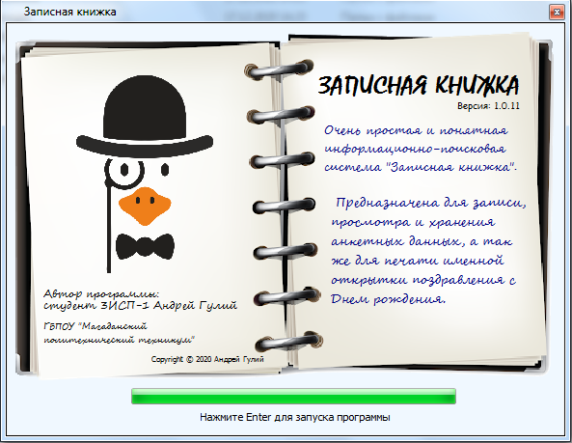
Рисунок 1. Запуск системы

Проверка работоспособности системы
Проверка работоспособности Записной книжки осуществляется путем выполнения операция, описанных в разделе 4 настоящего документа

ОПИСАНИЕ ОПЕРАЦИЙ

Просмотр записи
Для просмотра полной информации о записи достаточно нажать на запись левой кнопкой мыши (или перейти на таблицу с помощью TAB и нажать ENTER) и справа в соответствующих полях отобразится подробная информация.
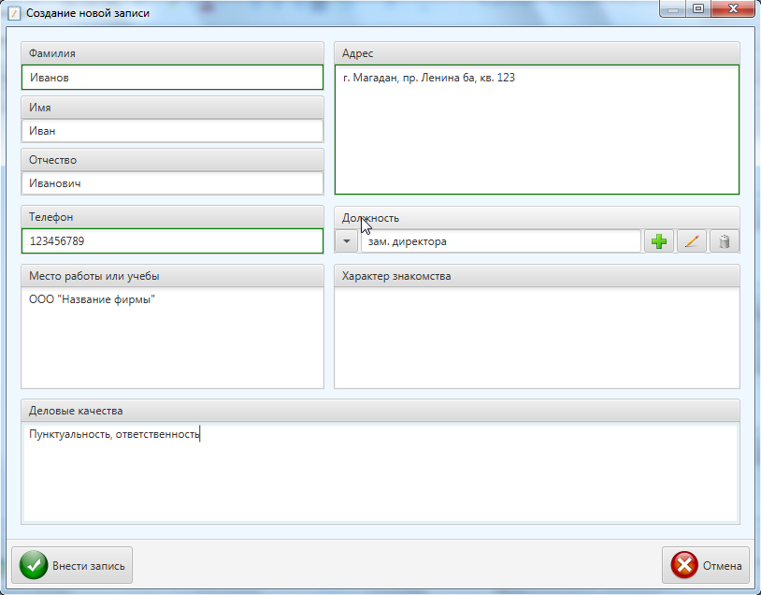
Рисунок 2. Просмотр записи

Поиск записи
Для осуществления поиска записи необходимо нажать на раскрывающуюся панель "Поиск записей" и затем в текстовом поле начать водить текст. Так же для осуществления поиска можно нажать сочетание клавиш Ctrl+F. Результат поиска сразу же отображается в таблице при наборе текста.
Поиск в программе осуществляется по трем фильтрам - "по фамилии", "по месту работы или учёбы" и "по характеру знакомства". Если в записи отсутствует информация о месте работы/учёбы или о характере знакомства, то эта запись найдена не будет.
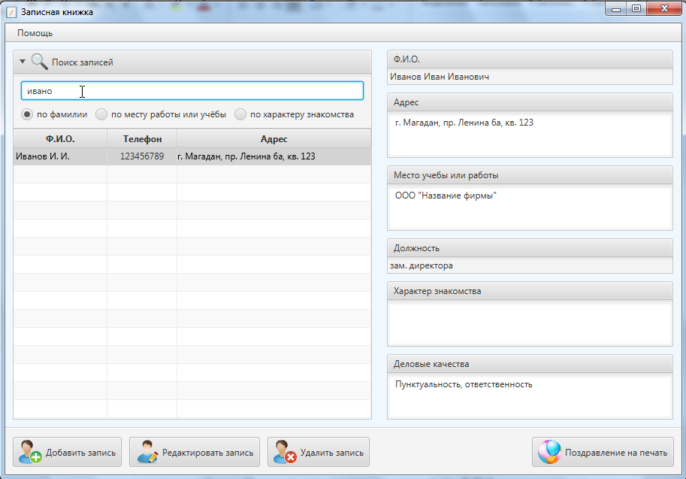
Рисунок 3. Поиск записи

Сортировка записей
Для осуществления сортировки записей достаточно нажать на заголовок колонки в таблице. Например, для сортировки записей по Ф.И.О. надо нажать на заголовок колонки "Ф.И.О." левой кнопкой мыши, тогда записи в таблице изменят порядок, а справа от заголовка появится черный треугольник, у которого основание направленно вниз, это означает что записи в таблице отсортированы по алфавиту, если нажать на заголовок еще раз, то черный треугольник будет с основанием, направленным вверх - это означает что записи в таблице отсортированы по алфавиту, но в обратном порядке. При третьем нажатии - треугольник исчезнет, а записи в таблице примут порядок по умолчанию.
Сортировка по колонке "Телефон" происходит по схожему принципу, только записи сортируются от наименьшего к большему и наборот. Сортировка по колонке "Адрес" происходит так же по алфавиту.
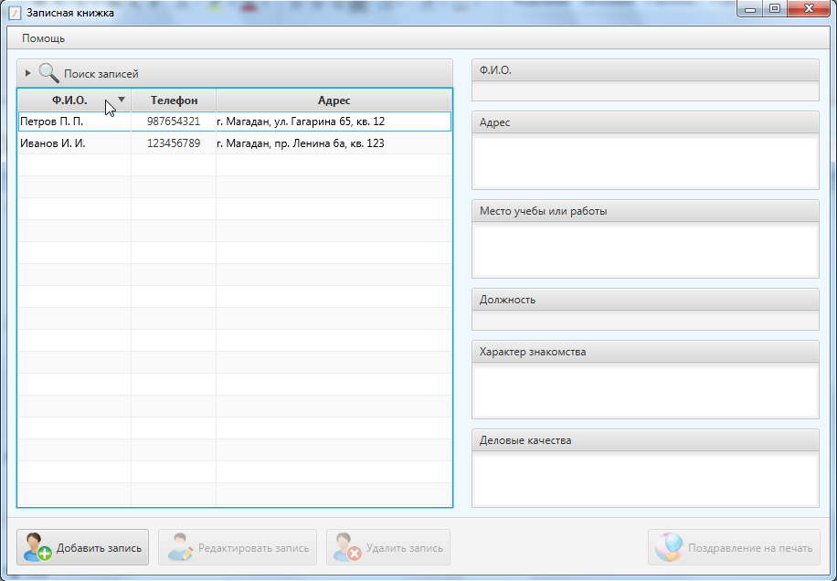
Рисунок 4. Сортировка записей

Добавление записи
Добавить запись можно тремя способами:
1. Нажать кнопку "Добавить запись", расположенную в левом нижнем углу окна.
2. Вызвать контекстное меню, нажав правой кнопкой мыши по таблице и выбрать "Добавить запись".
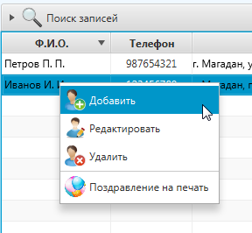
Рисунок 5. Контекстное меню

3. Нажать сочетание клавиш Ctrl+W.
В открывшемся окне необходимо обязательно заполнить поля "Фамилия", "Телефон" и "Адрес", иначе запись невозможно будет добавить. Обязательные для заполнения поля ввода подсвечиваются красной рамкой. Если обязательное для заполнения поле станет не пустым, то оно будет подсвечено зеленой рамкой.
Для добавления записи достаточно нажать кнопку "Внести запись". При успешном добавлении записи на экран выведется сообщение об этом.
Для перехода на следующее поле ввода нажмите TAB. Что бы перейти на предыдущее поле ввода надо нажать сочетание клавиш Shift+TAB. После поля ввода "Деловые качества" при нажатии TAB фокус перейдет на кнопку "Внести запись".
Для выхода и закрытия окна добавления записи можно нажать на крестик в правом верхнем углу либо нажать клавишу Esc.
Рисунок 6. Добавление записи

Выбор должности
Для заполнения поля ввода "Должность" необходимо либо выбрать должность из выпадающего списка, нажав кнопку с маленьким черным треугольником слева от поля ввода, либо начать вводить должность и затем выбрать необходимую должность из автоматически выпадающего списка. При отсутствии необходимой должности ее можно добавить, нажав на кнопку справа от поля ввода с изображением зеленого знака "+", затем в появившемся небольшом окне ввести название новой должности и нажать кнопку "Ок".
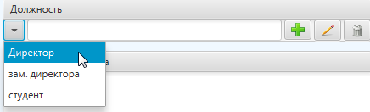
Рисунок 7. Выбор должности

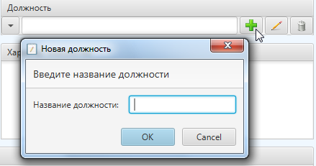
Рисунок 8. Добавление должности

Редактирование должности
Также, можно редактировать названия должностей из списка - для этого необходимо выбрать должность из списка, затем нажать кнопку справа от поля ввода с изображением карандаша, в появившемся небольшом окне внести необходимые изменения в названии должности и затем нажать кнопку "Ок".
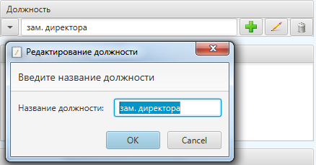
Рисунок 9. Редактирование должности

Удаление должности
Для удаления должности надо выбрать должность из списка и справа от поля ввода нажать кнопку с изображением мусорного бака и подтвердить удаление.
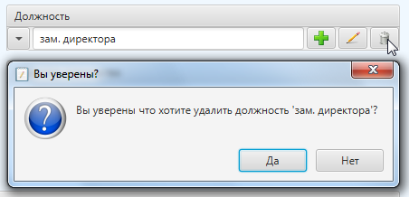
Рисунок 10. Удаление должности

Редактирование записи
Редактировать запись можно тремя способами:
1. Выделить необходимую запись в таблице, затем нажать на кнопку "Редактировать запись", расположенную в левом нижнем углу окна.
2. Вызвать контекстное меню, нажав правой кнопкой мыши по необходимой записи в таблице и выбрать "Редактировать запись"
3. Выделить необходимую запись в таблице и нажать сочетание клавиш Ctrl+E.
В открывшемся окне все соответствующие записи поля ввода будут заполнены и можно провести необходимые изменения, как при добавлении записи, при этом все также поля "Фамилия", "Телефон" и "Адрес" обязательно не должны быть пустыми.
Для сохранения изменений необходимо нажать кнопку "Сохранить изменения", расположенную в левом нижнем углу окна. При успешном удалении записи на экран выведется сообщение об этом.
Для выхода и закрытия окна редактирования записи можно нажать на крестик в правом верхнем углу либо нажать клавишу Esc.
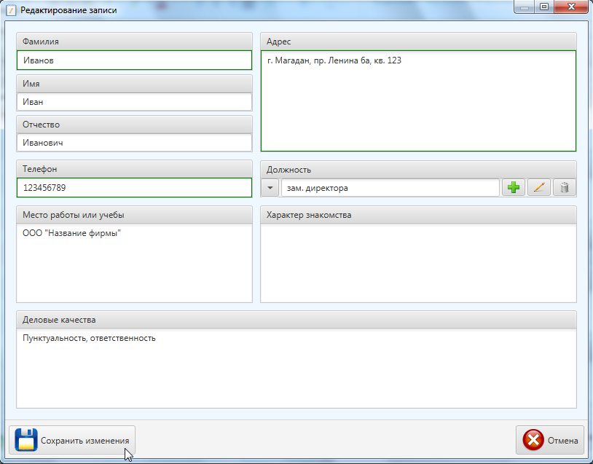
Рисунок 11. Редактирование записи

Удаление записи
Удалить запись можно тремя способами:
1. Выделить необходимую запись в таблице, затем нажать на кнопку "Удалить запись", расположенную в левом нижнем углу окна.
2. Вызвать контекстное меню, нажав правой кнопкой мыши по необходимой записи в таблице и выбрать "Удалить запись"
3. Выделить необходимую запись в таблице и нажать сочетание клавиш Ctrl+R.
При удалении записи необходимо подтвердить удаление. При успешном удалении записи на экран выведется сообщение об этом.
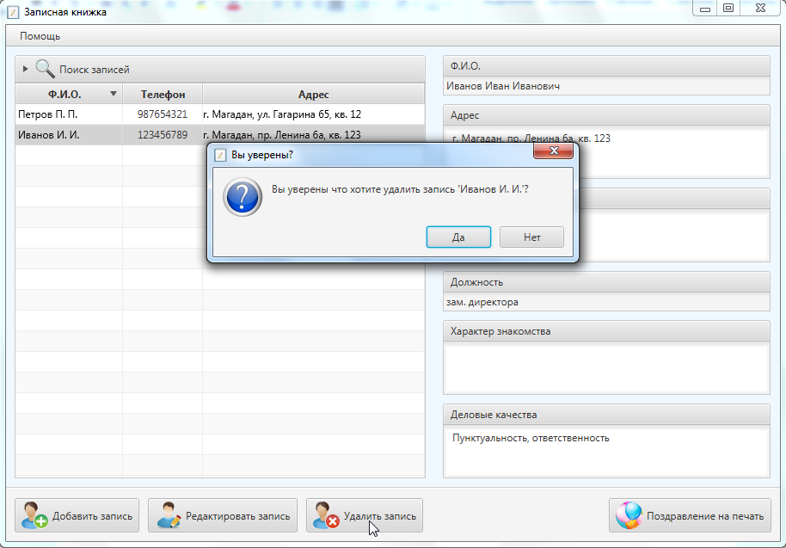
Рисунок 12. Удаление записи

Вывод поздравления на печать
Открыть окно для создания поздравления можно тремя способами:
1. Выделить необходимую запись в таблице, затем нажать на кнопку "Поздравление на печать", расположенную в правом нижнем углу окна.
2. Вызвать контекстное меню, нажав правой кнопкой мыши по необходимой записи в таблице и выбрать "Поздравление на печать"
3. Выделить необходимую запись в таблице и нажать сочетание клавиш Ctrl+P.
Что бы создать и распечатать открытку с поздравлением с Днем рождения необходимо выполнить действия в три шага:
Шаг 1:
На странице 1 расположено 6 шаблонов для открыток, необходимо выбрать один шаблон, нажав по нему левой кнопкой мыши. Выбранный шаблон подсветиться синей рамкой. После этого надо нажать кнопку "Вперед" для перехода к следующему шагу.
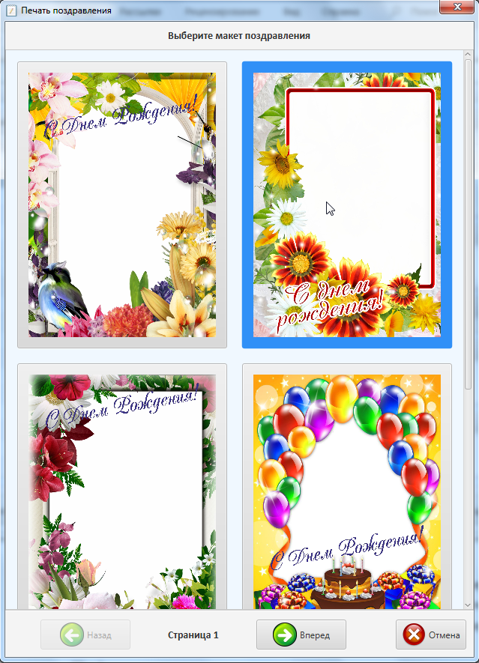
Рисунок 13. Вывод поздравления на печать. Шаг 1

Шаг 2:
На странице 2 расположены три текстовых поля ввода ("Заголовок поздравления", "Текст поздравления" и "Подпись поздравления") и меню с выпадающим список (обращение). В полях ввода уже введен шаблонный текст, его можно изменить или оставить как есть. В выпадающем списке можно выбрать форму обращения либо ввести самому в поле ввода, находящееся слева от выпадающего списка. Для перехода к следующему, заключительному шагу надо нажать кнопку "Вперед".
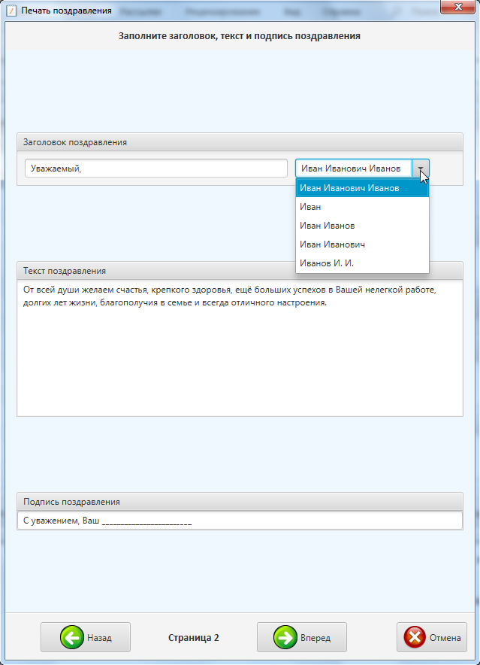
Рисунок 14. Вывод поздравления на печать. Шаг 2

Шаг 3:
На странице 3 расположен получившийся итоговый макет открытки с введенными на втором шаге текстами. Если итоговый макет устраивает, то для печати необходимо нажать кнопку "Распечатать", которая находится вместо кнопки "Вперед".
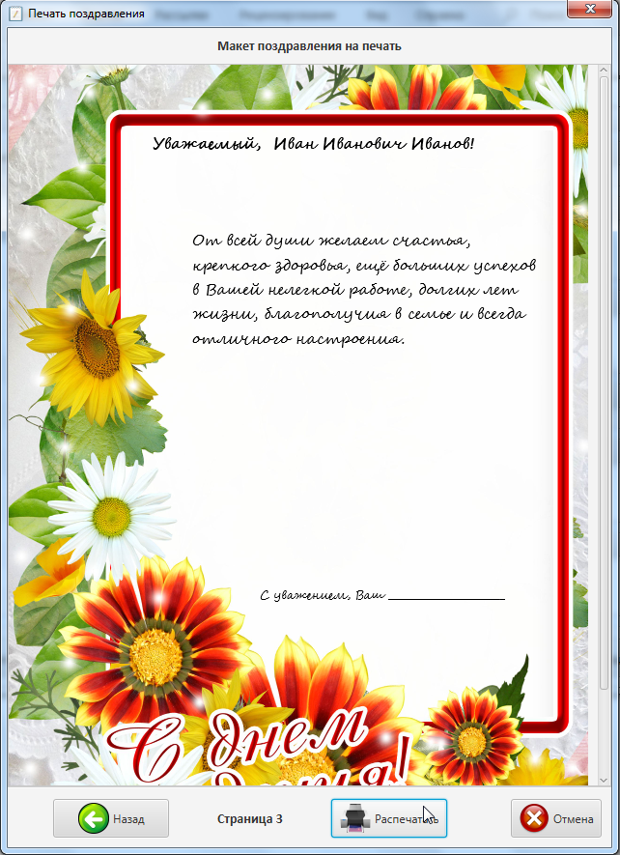
Рисунок 15. Вывод поздравления на печать. Шаг 3

После печати открытки окно автоматически закроется. Так же окно можно закрыть в любой момент, нажав на кнопку "Отмена" или клавишу Esc.
Переход между страницами осуществляется с помощью кнопок "Вперед" и "Назад" или с помощью сочетания клавиш Ctrl+N и Ctrl+B соответственно.
При возвращении на страницу 1 необходимо заново выбрать шаблон макета открытки, тексты на странице 2 при этом сохранятся, пока страница не закрыта.

ВОЗМОЖНЫЕ ОШИБКИ И РЕКОМЕНДАЦИИ ПО УСТРАНЕНИЮ

Описание ошибки | Рекомендации по устранению
Программа не запускается | Скачать программу заново и запустить notebook.exe
Отсутствуют изображения открыток | Отсутствует папка images. Скачать папку images и переместить в папку с программой.
Отсутствует файл notebook.exe | Добавить папку с программой в исключение антивируса, скачать файл notebook.exe и переместить в папку с программой
После заставки не запускается программа после нажатия Enter | Отсутствует jar-файл launchApp.jar. Скачать launchApp.jar и переместить в папку с программой
Не заполнены обязательные поля для заполнения | Заполнить необходимые поля

РЕКОМЕНДАЦИИ ПО ОСВОЕНИЮ
Для успешной работы с Записной книжкой необходимо:
- получить минимальные навыки работы с операционной системой Windows;
- ознакомиться с данным руководством пользователя.

